把党的领导贯穿基层治理全过程各方面（深入学习贯彻习近平新时代中国特色社会主义思想）

高世琦 [人民日报理论](javascript:void(0);)

**人民日报理论**

微信号 rmrbllb

功能介绍 增强理论思维，把握事物本质。

2023-07-03[原文](https://mp.weixin.qq.com/s?__biz=MzA5NTMzMDgzMA==&mid=2735292051&idx=1&sn=9a2458caf0fe9f3287d81a1f479e588d&chksm=0804a0036d013c1285ffdf7c2da52366096167699e82eb87d97ba4f4586b3f3e48571488e61c&scene=27#wechat_redirect&cpage=10) 发表于

收录于合集

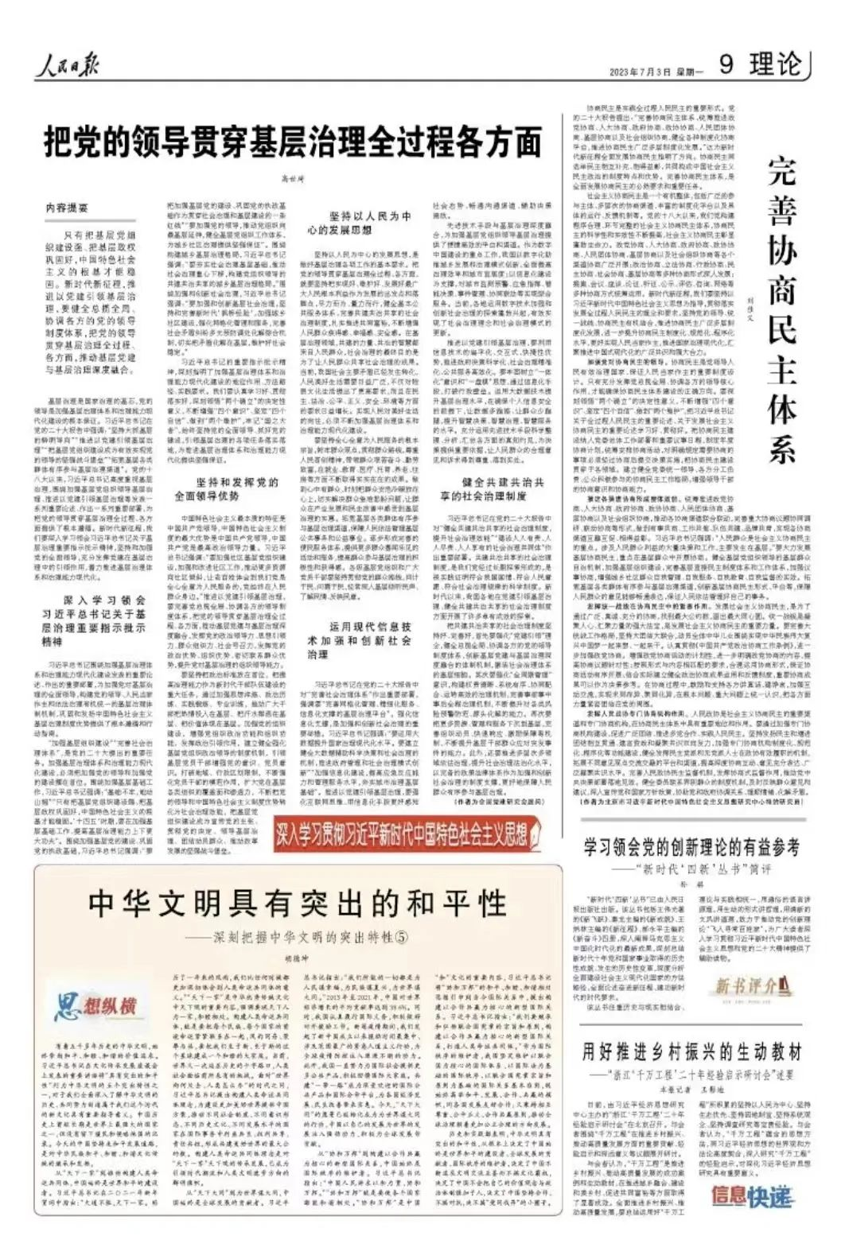

**内容提要**

只有把基层党组织建设强、把基层政权巩固好，中国特色社会主义的根基才能稳固。新时代新征程，推进以党建引领基层治理，要健全总揽全局、协调各方的党的领导制度体系，把党的领导贯穿基层治理全过程、各方面，推动基层党建与基层治理深度融合。

　　基层治理是国家治理的基石，党的领导是加强基层治理体系和治理能力现代化建设的根本保证。习近平总书记在党的二十大报告中强调：“坚持大抓基层的鲜明导向”“推进以党建引领基层治理”“把基层党组织建设成为有效实现党的领导的坚强战斗堡垒”“拓宽基层各类群体有序参与基层治理渠道”。党的十八大以来，习近平总书记高度重视基层治理，围绕加强基层党组织领导基层治理、推进以党建引领基层治理等发表一系列重要论述、作出一系列重要部署，为把党的领导贯穿基层治理全过程、各方面提供了根本遵循。新时代新征程，我们要深入学习领会习近平总书记关于基层治理重要指示批示精神，坚持和加强党的全面领导，充分发挥党建在基层治理中的引领作用，着力推进基层治理体系和治理能力现代化。

**深入学习领会习近平总书记关于基层治理重要指示批示精神**

　　习近平总书记围绕加强基层治理体系和治理能力现代化建设发表的重要论述、作出的重要部署，为加强党对基层治理的全面领导，构建党的领导、人民当家作主和依法治理有机统一的基层治理体制机制，巩固和发扬中国特色社会主义基层治理制度优势提供了根本遵循和行动指南。

　　“加强基层组织建设”“完善社会治理体系”，是党的二十大提出的重要任务。加强基层治理体系和治理能力现代化建设，必须把加强党的领导和加强党的建设摆在首位。围绕加强基层基础工作，习近平总书记强调：“基础不牢，地动山摇”“只有把基层党组织建设强、把基层政权巩固好，中国特色社会主义的根基才能稳固。‘十四五’时期，要在加强基层基础工作、提高基层治理能力上下更大功夫”。围绕加强基层党的建设、巩固党的执政基础，习近平总书记强调：“要把加强基层党的建设、巩固党的执政基础作为贯穿社会治理和基层建设的一条红线”“要加强党的领导，推动党组织向最基层延伸，健全基层党组织工作体系，为城乡社区治理提供坚强保证”。围绕构建城乡基层治理格局，习近平总书记强调：“要夯实社会治理基层基础，推动社会治理重心下移，构建党组织领导的共建共治共享的城乡基层治理格局。”围绕加强和创新社会治理，习近平总书记强调：“要加强和创新基层社会治理，坚持和完善新时代‘枫桥经验’，加强城乡社区建设，强化网格化管理和服务，完善社会矛盾纠纷多元预防调处化解综合机制，切实把矛盾化解在基层，维护好社会稳定。”

　　习近平总书记的重要指示批示精神，深刻指明了加强基层治理体系和治理能力现代化建设的地位作用、方法路径、实践要求。我们要认真学习好、贯彻落实好，深刻领悟“两个确立”的决定性意义，不断增强“四个意识”、坚定“四个自信”、做到“两个维护”，牢记“国之大者”，始终坚持党的全面领导、抓好党的建设，引领基层治理的各项任务落实落地，为推进基层治理体系和治理能力现代化提供坚强保证。

**坚持和发挥党的全面领导优势**

　　中国特色社会主义最本质的特征是中国共产党领导，中国特色社会主义制度的最大优势是中国共产党领导，中国共产党是最高政治领导力量。习近平总书记强调：“要加强社区基层党组织建设，加强和改进社区工作，推动更多资源向社区倾斜，让老百姓体会到我们党是全心全意为人民服务的，党始终在人民群众身边。”推进以党建引领基层治理，要完善党总揽全局、协调各方的领导制度体系，把党的领导贯穿基层治理全过程、各方面，推动基层党建与基层治理深度融合，发挥党的政治领导力、思想引领力、群众组织力、社会号召力，发挥党的政治优势、组织优势、密切联系群众优势，提升党对基层治理的组织领导能力。

　　要坚持把政治标准放在首位，把提高治理能力作为新时代干部队伍建设的重大任务，通过加强思想淬炼、政治历练、实践锻炼、专业训练，推动广大干部把热情投入在基层、把汗水挥洒在基层、把价值体现在基层。加强党的组织建设，增强党组织政治功能和组织功能，发挥政治引领作用，建立健全强化基层党组织政治领导的制度机制，引领基层党员干部增强党的意识、党员意识。打破地域、行政区划限制，不断强化党员干部的模范作用，扩大党在基层各类组织的覆盖面和渗透力，不断把党的领导和中国特色社会主义制度优势转化为社会治理效能，把基层党组织建设成为宣传党的主张、贯彻党的决定、领导基层治理、团结动员群众、推动改革发展的坚强战斗堡垒。

**坚持以人民为中心的发展思想**

　　坚持以人民为中心的发展思想，是做好基层治理各项工作的基本要求。把党的领导贯穿基层治理全过程、各方面，就要坚持把实现好、维护好、发展好最广大人民根本利益作为发展的出发点和落脚点，尽力而为、量力而行，健全基本公共服务体系，完善共建共治共享的社会治理制度，扎实推进共同富裕，不断增强人民群众获得感、幸福感、安全感。在基层治理领域，共建的力量、共治的智慧都来自人民群众，社会治理的最终目的是为了让人民群众共享社会治理的成果。当前，我国社会主要矛盾已经发生转化，人民美好生活需要日益广泛，不仅对物质文化生活提出了更高要求，而且在民主、法治、公平、正义、安全、环境等方面的要求日益增长。实现人民对美好生活的向往，必须不断加强基层治理体系和治理能力现代化建设。

　　要坚持全心全意为人民服务的根本宗旨，树牢群众观点，贯彻群众路线，尊重人民首创精神，带领群众艰苦奋斗、勤劳致富，在就业、教育、医疗、托育、养老、住房等方面不断取得实实在在的成果。做到心中有群众，时刻把群众安危冷暖放在心上，切实解决群众急难愁盼问题，让群众在产业发展和民生改善中感受到基层治理的实惠。拓宽基层各类群体有序参与基层治理渠道，保障人民依法管理基层公共事务和公益事业。逐步形成完善的便民服务体系，提供更多群众喜闻乐见的活动和服务，提高群众参与基层治理的积极性和获得感。各级基层党组织和广大党员干部要坚持贯彻党的群众路线，问计于民、问需于民，经常深入基层倾听民声、了解民情、反映民意。

**运用现代信息技术加强和创新社会治理**

　　习近平总书记在党的二十大报告中对“完善社会治理体系”作出重要部署，强调要“完善网格化管理、精细化服务、信息化支撑的基层治理平台”。强化信息化支撑，是加强和创新社会治理的重要举措。习近平总书记强调：“要运用大数据提升国家治理现代化水平。要建立健全大数据辅助科学决策和社会治理的机制，推进政府管理和社会治理模式创新”“加强信息化建设，提高应急反应能力和管理服务水平，夯实城市治理基层基础”。推进以党建引领基层治理，要强化互联网思维、用信息化手段更好感知社会态势、畅通沟通渠道、辅助决策施政。

　　先进技术手段与基层治理深度融合，为加强基层党组织领导基层治理提供了便捷高效的平台和渠道。作为数字中国建设的重点工作，我国以数字化助推城乡发展和治理模式创新，全面提高治理效率和城市宜居度；以信息化建设为支撑，对城市监测预警、应急指挥、智能决策、事件管理、协同联动等实现综合服务。当前，各地运用数字技术加强和创新社会治理的探索蓬勃兴起，有效实现了社会治理理念和社会治理模式的更新。

　　推进以党建引领基层治理，要利用信息技术的扁平化、交互式、快捷性优势，推进政府决策科学化、社会治理精准化、公共服务高效化。要牢固树立“一体化”意识和“一盘棋”思想，通过信息化手段，打破行政壁垒。运用大数据技术提升基层治理水平，在确保个人信息安全的前提下，让数据多跑路、让群众少跑腿，提升智慧决策、智慧治理、智慧服务的水平。充分运用先进技术手段科学整理、分析、汇总各方面的真知灼见，为决策提供重要依据，让人民群众的合理意见和诉求得到尊重、落到实处。

**健全共建共治共享的社会治理制度**

　　习近平总书记在党的二十大报告中对“健全共建共治共享的社会治理制度，提升社会治理效能”“建设人人有责、人人尽责、人人享有的社会治理共同体”作出重要部署。共建共治共享的社会治理制度，是我们党经过长期探索形成的，是被实践证明符合我国国情、符合人民意愿、符合社会治理规律的科学制度。新时代以来，我国各地在党建引领基层治理、健全共建共治共享的社会治理制度方面开展了许多卓有成效的探索。

　　把共建共治共享的社会治理制度坚持好、完善好，首先要强化“党建引领”理念，健全总揽全局、协调各方的党的领导制度体系，创新基层党建与基层治理深度融合的体制机制，激活社会治理体系的基层细胞。其次要强化“全周期管理”意识，构建权责清晰、系统有序、协同配合、运转高效的治理机制，完善事前事中事后全程治理机制，不断提升对各类风险预警防范、源头化解的能力。再次要把更多资源、管理和服务下沉到基层，完善组织动员、快速响应、激励保障等机制，不断提升基层干部群众应对突发事件的能力。此外，还要推进多层次多领域依法治理，提升社会治理法治化水平，以完备的政策法律体系作为加强和创新社会治理的制度支撑，更好地保障人民群众有序参与基层治理。

　　（作者为全国党建研究会顾问）

本期编辑：殷烁

### 精选留言

用户设置不下载评论